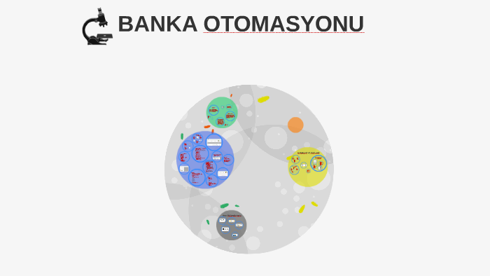

***Hazırlayanlar:***

***Niyazi Can Çınkır-210601022***

***Başak Özdemir-210601026***

İçindekiler

1-) Projenin Amacı

2-) Projenin Kapsamı

3-)UML Sınıf Diyagramı Kullanımı

4-) Ekran Görüntüsü

**1-) Projenin Amacı:**

İnsanların Banka Otomasyonunu Kullanarak;

Bankaya Gitmeden Tek Tıkla İşlem Gerçekleştirmesi,

Vakit Kaybı Yaratacak Etkenlerin (Bankaya Ulaşım-Sıra Bekleme) ortadan kaldırılması,

Kullanım Kolaylığı ile Her yaşa Uygun oluşu,

Hiçbir Extra ücret Ödemeden Hatta Çoğu zaman programlara özgü kampanyalarla daha uygun imkanlar,

(programa Özgü Kredi İmkanları)

Sadece Kişiye Tanımlı Telefon ile Hesap güvenliliğinin üst düzey olması,

Gibi Etkenlerden Bu programı doğurmuştur. İnsanlara İyi Hizmeti Kolay, pratik bir biçimde sunmak için tasarlanmıştır. Herkesin Hızlı bir biçimde İsteğini gerçekleştirmesi amaçlanmaktadır.

**2-) Projenin Kapsamı:**

**Proje Kapsamı, 2022**

|  |  |  |  |  |
| --- | --- | --- | --- | --- |
| Proje Kapsamı |  |  |  |  |
| **Yeni Müşteri Ekleme:** Müşterilerin sisteme eklenmesi işlemi yapılacak  **Hesap Açtırma:** Müşterilerin Birden Fazla Hesap Açması ve Hesap Numarası tanımlaması  **Para Çekme:**  Müşteri, para çekecekse ilgili bilgiler girilip çekilen tutar kadar bakiyesinden bakiyesi yetmiyorsa ek hesabını kullanarak para çekme işlemi gerçekleşecek.  **Para Yatırma:**  ilgili bilgiler girilip yatırılan tutar kadar bakiyesi artacak.  **Hesaba Havale:**  Ayrıca Ticari Müşterilerden havale ücreti kesilmez iken, Bireysel Müşterilerden gönderilecek tutarın %2 oranında havale ücreti kesilmekte  **Banka Gelir-Gider Raporu:** Bankanın gelir-giderleri(bankadan giden, gelen ve bankada bulunan toplam para miktarı vb.) hesaplanıp görüntülenecek  **Hesap Özeti:** Hesapta Yapılmış işlemleri Tablo İle görüntüleme  **Hesap Kapama:** Bakiyesi 0 olan hesapların kapanması. |  |  |  |  |
| Toplam:8 |  |  |  |  |

Yukarıda Listelenen 8 tane Use-case programda Nesne yönelimli programlama mantığı ile hayata geçirilmesi.

**3-)UML Class Diyagram:**

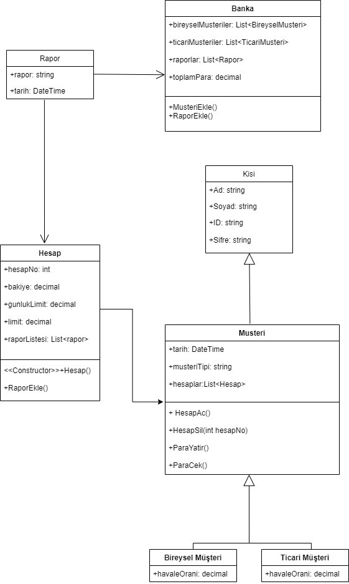

**4-)Ekran Görüntüleri:**

